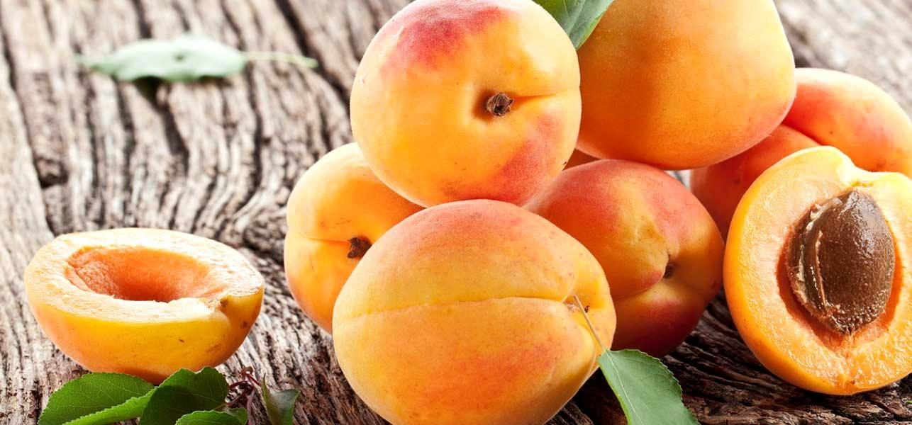

ТОВАРНО-СЕРВИСНЫЙ КООПЕРАТИВ «МОЛ-ТУШУМ»

КЫРГЫЗСТАН, 2021

ОПИСАНИЕ ПРОЕКТА
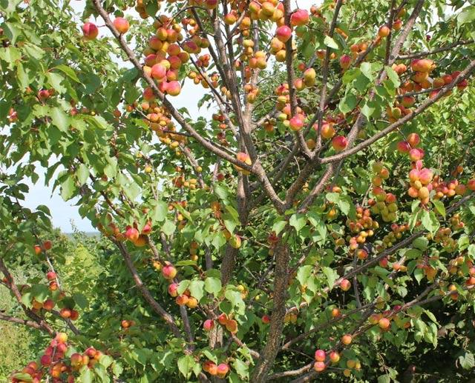
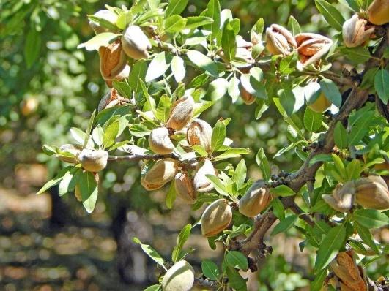
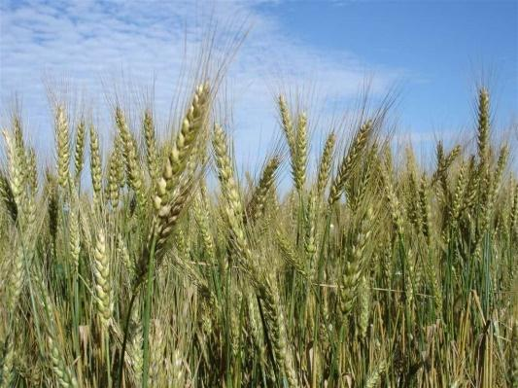
Проектом подразумевается развитие направлений ТСК «Мол-Тушум» в возделывании пшеницы и посадке абрикосовых и миндальных садов в Баткенском районе Баткенской области.
Для возделывания вышеперечисленных культур предполагаются следующие площади:
- 100 га для возделывания пшеницы
- 50 га для посадки абрикосовых садов
- 20 га для посадки миндальных садов
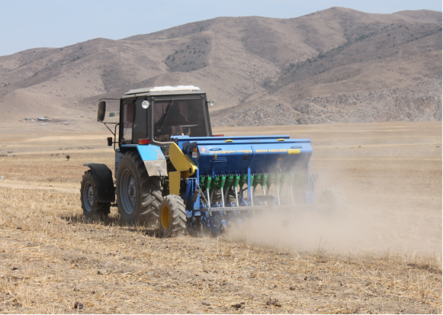
Абрикосовые и миндальные сады предполагают наличие системы капельного орошения для эффективного использования водных ресурсов и продуктивного урожая садов. Для абрикосовых садов Проектом предполагается посадить 15 000 саженцев, для миндальных – 9 000 саженцев.
Полноценный урожай для абрикосовых и миндальных садов предполагается на седьмой год.

Для посева пшеницы «Мол-Тушум» предполагает использование современной технологии «нулевой обработки почвы», которая позволяет возделывать сельскохозяйственные культуры на богарной земле без ее вспашки. «Мол-Тушум» успешно использует данную технологию с 2016 года.
Выращивание миндаля является новым направлением для «Мол Тушум». В промышленных масштабах выращивание миндаля пока не практикуется в Кыргызстане.
Урожай миндаля и абрикоса предполагается экспортировать в страны ЕАЭС. Пшеница будет продаваться внутри Кыргызстана.
ГЕОГРАФИЧЕСКОЕ РАСПОЛОЖЕНИЕ ПРОЕКТА
«Мол-Тушум» планирует выращивание пшеницы, миндаля и абрикоса в Баткенском районе Баткенской области.
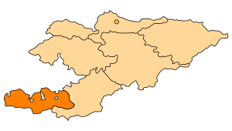
Баткенская область

Кадамжайский район
Баткенский район
Лейлекский район

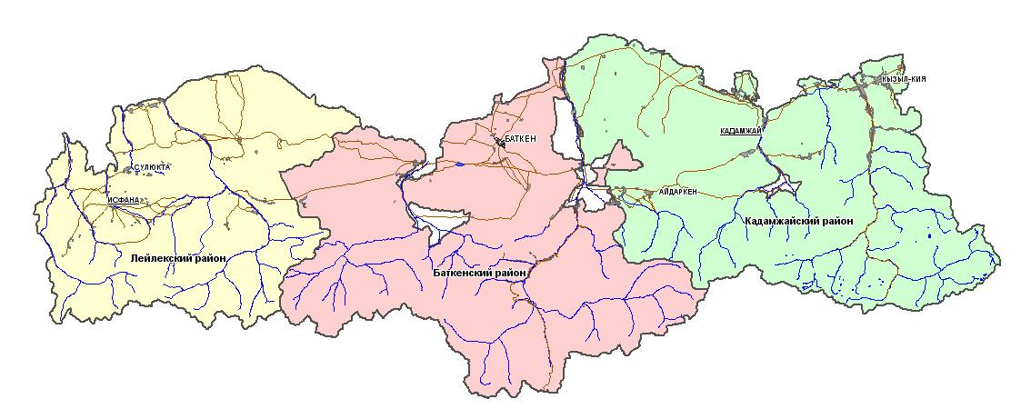

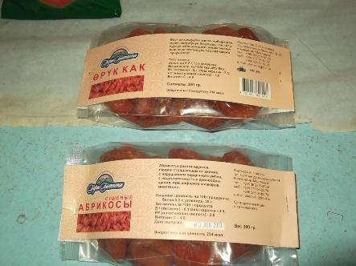
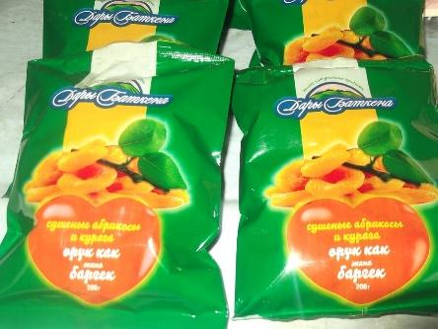
ОПИСАНИЕ ИНИЦИАТОРА ПРОЕКТА
Инициатором Проекта выступает Товарно-Сервисный Кооператив «Мол-Тушум», который объединяет в себе 2500 фермеров и представлен во всех трех районах Баткенской области:
- «Мол-Тушум Баткен», ориентированный на переработку абрикоса и возделывание пшеницы
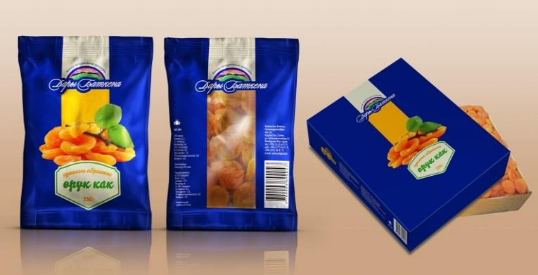
- «Мол-Тушум Кадамжай», ориентированный на переработку риса
- «Мол-Тушум Лейлек», ориентированный на переработку риса и яблок.
Основными услугами Кооператива являются:
- Реализация продукции членов кооператива под торговым брендом «Дары Баткена»: курага, рис, яблоки
- Обучение фермеров эффективным методам возделывания сельскохозяйственных культур
- Предоставление услуг переработки абрикоса, яблок и риса
- Утилизация отходов
- Предоставление микрофинансирования членам кооператива
2004 г. | - Создание кооператива  - 25 членов
2005-2010 гг | - Кооператив поставлял удобрения по льготным условиям своим членам
2010 г. | - Запуск переработки абрикоса  - Разработка торгового бренда «Дары Баткена» при поддержке ПРООН Кыргызстан
2012 г. | - Приобретение линии по переработке абрикоса турецкого производства при поддержке USAID
2016 г. | - Заключение договоров поставки с розничными сетями «Глобус», «Фрунзе», «Корзинка»  - Внедрение технологии «нулевой обработки» почвы в Баткенской области при поддержке GIZ
2019 г. | - Консультант GIZ по внедрению технологии «нулевой обработки почвы» в Джалал-Абадской области

УСТОЙЧИВЫЕ КОНКУРЕНТНЫЕ ПРЕИМУЩЕСТВА ПРЕДПРИЯТИЯ И ПРОЕКТА
- Большой практический опыт. Основной задачей кооператива является оказание консультационных и сервисных услуг для своих членов. «Мол-Тушум» имеет более 10 лет опыта в переработке абрикоса. Кроме того, «Мол-Тушум» - это первый кооператив в Кыргызстане, который запустил переработку риса в Кадамжайском районе. В добавок, Кооператив успешно внедрил технологию «нулевой обработки» земли в Баткенском районе. На данный момент «Мол-Тушум» является консультантом GIZ по внедрению данной технологии в Джалал-Абадской области.
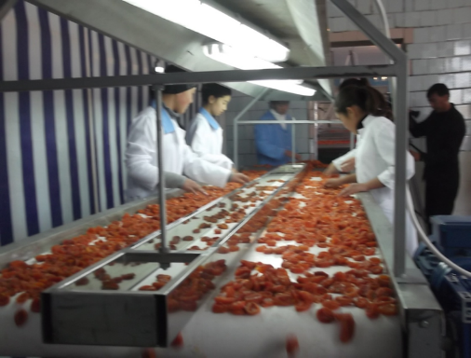
- Выход на розницу. С 2016 года «Мол-Тушум» поставляет продукцию членов кооператива, курагу и рис, в розничные сети «Глобус» и «Фрунзе», которые имеют точки продаж в каждой области Кыргызстана. Кроме того, продукция поставляется в розничные магазины «Корзинка», расположенные в г. Ош. Кооператив поставляет продукцию под торговой маркой «Дары Баткена».
- Широкий охват. Кооператив объединяет более 2500 фермеров. Общая площадь абрикосовых садов всех членов Кооператива составляет 500 га, рисовых полей – 5 000 га, яблочных садов – 2 000 га. При благоприятных климатических условиях максимальные годовые объемы сбора урожая могут составить:
  - Абрикос – 3 500 тонн
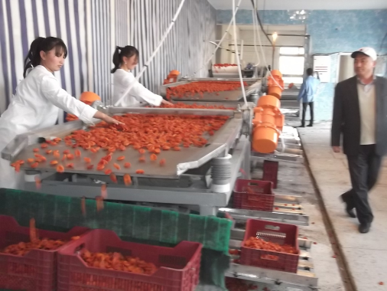
  - Яблоки – 50 000 тонн
  - Рис – 30 000 тонн
- Собственный производственный цех. В собственности «Мол-Тушум» имеется производственный цех, оборудованный линией по мойке, чистке, калибровке, сортировке и фасовке абрикоса. Кроме того, на балансе Кооператива имеется техника для «нулевой обработки» почвы.

КОМАНДА МЕНЕДЖМЕНТА
ХАЛМУРЗАЕВ АБДИРАШИТ  Председатель правления  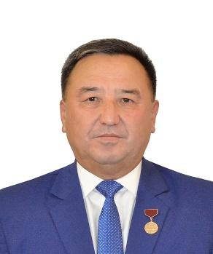 | - Председатель правления с 2004 года  - Высшее образование по специальности ветеринарного врача. Кандидат биологических наук  - Заслуженный работник сельского хозяйства КР
АБДЫЛДАЕВ БОЛОТ  Директор цеха по обработке абрикоса  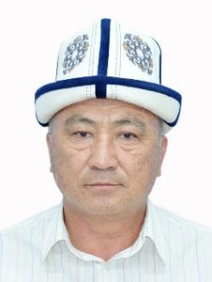 | - Работает с 2012 года  - Высшее образование по специальности технолога

ИСТОРИЧЕСКИЕ ФИНАНСОВЫЕ ПОКАЗАТЕЛИ КООПЕРАТИВА
Основные финансовые показатели, долл. США | 2017 | 2018 | 2019 | 2020 | 6 мес. 2021
Выручка от продаж | 109 503 | 100 446 | 172 072 | 60 977 | 28 931
EBITDA | 2 697 | 4 681 | 4 844 | 2 390 | 188
В 2020 году ввиду введенного карантина из-за пандемии COVID-19 Кооператив работал не в полную мощность. В 2021 году из-за заморозков Баткенский район Баткенской области остался без урожая. Все предприятия простаивают из-за отсутствия абрикоса. Небольшой урожай показали только сады, расположенные в горах Баткенского района. «Мол-Тушум» переработал небольшой объем абрикосов.
ПРОГНОЗНЫЕ ФИНАНСОВЫЕ ПОКАЗАТЕЛИ ПРОЕКТА
Производство в натуральных показателях, тонн | 2022 | 2023 | 2024 | 2025 | 2026 | 2027 | 2028 | 2029 | 2030
Миндаль | 0 | 0 | 0 | 5,4 | 9 | 14,4 | 21,6 | 27 | 36
Абрикос сушеный | 0 | 0 | 12,5 | 37,5 | 62,5 | 75 | 87,5 | 87,5 | 87,5
Пшеница | 180 | 180 | 180 | 180 | 180 | 180 | 180 | 180 | 180
Финансовые показатели, долл. США | 2022 | 2023 | 2024 | 2025 | 2026 | 2027 | 2028 | 2029 | 2030
Выручка | 43 380 | 43 380 | 102 204 | 251 615 | 390 439 | 481 027 | 582 204 | 613 968 | 666 909
EBITDA | 6 507 | 6 507 | 15 331 | 37 742 | 58 566 | 72 154 | 87 331 | 92 095 | 100 036

- IRR на конец 2030 года составляет 13,17%
- Период окупаемости проекта составляет 4 года, дисконтированный период окупаемости составляет 6,7 лет

ИСТОЧНИКИ ФИНАНСИРОВАНИЯ И ИСПОЛЬЗОВАНИЕ СРЕДСТВ
Источник финансирования | Сумма, долл. США |  | Использование средств | Сумма, долл. США
Финансовый инвестор | 214 118 |  | Саженцы (миндаль, абрикос) | 52 941
 |  |  | Техника для сбора урожая | 29 412
 |  |  | Система капельного орошения | 30 000
 |  |  | Оборотные средства | 101 765
Итого: | 214 118 |  | Итого: | 214 118

КРАТКИЙ ОБЗОР РЫНКА АБРИКОСА И ПШЕНИЦЫ В КЫРГЫЗСТАНЕ
- Абрикос
Производство абрикоса в Кыргызстане занимает достойное место в садоводстве. Кыргызстан по разным оценкам имеет более 15 тыс. гектаров абрикосовых плантаций. При этом более 10 тыс. гектаров расположены в южном Кыргызстане, в том числе более 5 тыс. га расположены в Баткенской области. Ранний абрикос в основном выращивается в Баткенском районе Баткенской области. Валовый сбор раннего абрикоса составляет порядка 2000 тонн.
Свежий абрикос присутствует на внутреннем рынке в течении трех месяцев – имеются различные зоны созревания. Первый абрикос созревает в Баткенской области в первой половине июня, а последний абрикос поступает на рынки в начале августа из Иссык-Кульской области.
Основные показатели по абрикосу в Баткенской области | 2018 | 2019 | 2020
Общая площадь абрикосовых садов, га | 4 641,0 | 5 011,0 | 5 675,0
Молодые сады, 1-5 лет | 462,0 | 764,0 | 868,0
Средние сады, 5-15 лет | 785,0 | 2 065,0 | 2 303,0
Старые сады, 15 и более лет | 3 394,0 | 2 182,0 | 2 504,0
Общий объем урожая абрикоса, тонн | 49 828,6 | 54 381,9 | 53 572,5
Общий объем сушенного абрикоса, тонн | 13 898,9 | 14 601,5 | 14 782,5
с косточкой | 6 055,8 | 5 651,2 | 5 664,8
без косточки | 7 843,1 | 8 950,3 | 9 117,7
Общий объем экспорта абрикоса, тонн | 5 886,6 | 6 468,5 | 5 478,0
с косточкой (сушеный) | 1 222,8 | 1 390,0 | 1 514,4
без косточки (сушеный) | 1 639,8 | 1 869,0 | 2 211,6
в свежем виде | 3 024,0 | 3 209,5 | 1 752,0
Виды переработки абрикоса
варенье | 13,3 | 13,9 | 15,0
сок | 7,0 | 7,5 | 8,1

- Пшеница
Посевная площадь в Кыргызстане за последние 10 лет имеет динамику снижения. В 2020 году под пшеницу было посеяно 247,5 тыс. га, что на 52% ниже показателя за 2010 год. Кроме того, в 2020 году в Баткенской области посевная площадь под пшеницу снизилась на 70% по сравнению с 2010 годом.

Показатели по пшенице | 2010 | 2011 | 2012 | 2013 | 2014 | 2015 | 2016 | 2017 | 2018 | 2019 | 2020
Посевная площадь в Кыргызстане, тыс. га | 376,7 | 377,4 | 324,5 | 346,6 | 339,5 | 297,3 | 270,6 | 250,2 | 253,8 | 240,1 | 247,5
Посевная площадь в Баткенской области, тыс. га | 21,7 | 22,7 | 17,8 | 17,1 | 17,4 | 16,0 | 13,5 | 13,1 | 12,5 | 12,2 | 12,7
Урожайность в Баткенской области, пшеница, ц/га | 20,1 | 15,1 | 17,6 | 17,7 | 15,8 | 17,8 | 17,0 | 17,4 | 17,8 | 20,9 | 20,6

Тем не менее, в 2021 году в Баткенской области было собрано пшеницы с 14,1 тыс. га

В настоящее время из-за сокращения посевных площадей пшеницы и засухи Кабинетом Министров Кыргызской Республики были установлены ограничения на экспорт пшеницы.

ПОТЕНЦИАЛ ЭКСПОРТА МИНДАЛЯ
Согласно данным Всемирного Банка экспорт миндаля в скорлупе в большей степени приходится на Китай. Небольшие партии экспорта, отправленные в страны Европы, никак не продолжались в следующих годах.
Более 90% очищенного миндаля экспортируется в Турцию, которая является большим потребителем миндаля.
Экспорт миндаля в скорлупе из КР | 2015 |  | 2016 |  | 2017 |  | 2018 |  | 2019
 | тыс. долл. США | тонн | тыс. долл. США | тонн | тыс. долл. США | тонн | тыс. долл. США | тонн | тыс. долл. США | тонн
Китай | 0,00 | 0,00 | 22,62 | 10,38 | 23,52 | 10,89 | 17,25 | 8,92 | 60,68 | 36,29
Ирак | 0,00 | 0,00 | 0,00 | 0,00 | 0,00 | 0,00 | 4,40 | 6,00 | 0,00 | 0,00
Франция | 0,00 | 0,00 | 0,00 | 0,00 | 0,00 | 0,00 | 0,01 | 0,01 | 0,00 | 0,00
Россия | 0,00 | 0,00 | 0,00 | 0,00 | 77,46 | 20,00 | 0,00 | 0,00 | 0,08 | 0,10
Иран | 0,00 | 0,00 | 0,00 | 0,00 | 3,18 | 6,84 | 0,00 | 0,00 | 0,00 | 0,00
Туркменистан | 0,00 | 0,00 | 1,00 | 2,00 | 3,00 | 1,00 | 0,00 | 0,00 | 0,00 | 0,00
Италия | 0,00 | 0,00 | 0,00 | 0,00 | 0,02 | 0,00 | 0,00 | 0,00 | 0,00 | 0,00
Канада | 0,00 | 0,00 | 0,01 | 0,00 | 0,00 | 0,00 | 0,00 | 0,00 | 0,00 | 0,00
Афганистан | 0,00 | 0,00 | 1,20 | 2,00 | 0,00 | 0,00 | 0,00 | 0,00 | 0,00 | 0,00
Индия | 2,15 | 0,43 | 0,00 | 0,00 | 0,00 | 0,00 | 0,00 | 0,00 | 0,00 | 0,00
Швейцария | 0,02 | 0,01 | 0,00 | 0,00 | 0,00 | 0,00 | 0,00 | 0,00 | 0,00 | 0,00
Саудовская Аравия | 0,00 | 0,00 | 0,00 | 0,00 | 0,00 | 0,00 | 0,00 | 0,00 | 2,93 | 0,30
Катар | 0,00 | 0,00 | 0,00 | 0,00 | 0,00 | 0,00 | 0,00 | 0,00 | 0,91 | 0,14
Прочие | 0,00 | 0,00 | 0,00 | 0,00 | 0,00 | 0,00 | 0,00 | 0,00 | 0,06 | 0,01
Экспорт миндаля очищенного из КР | 2015 |  | 2016 |  | 2017 |  | 2018 |  | 2019
 | тыс. долл. США | тонн | тыс. долл. США | тонн | тыс. долл. США | тонн | тыс. долл. США | тонн | тыс. долл. США | тонн
Турция | 5,43 | 4,72 | 102,08 | 108,60 | 79,28 | 70,09 | 54,71 | 66,88 | 18,09 | 25,88
Монголия | 0,00 | 0,00 | 0,03 | 0,03 | 0,00 | 0,00 | 0,00 | 0,00 | 0,00 | 0,00
Иран | 0,00 | 0,00 | 209,74 | 136,00 | 199,78 | 131,67 | 0,00 | 0,00 | 0,00 | 0,00
Китай | 4,67 | 4,77 | 0,87 | 2,16 | 1,20 | 2,00 | 2,35 | 3,95 | 90,27 | 81,82
Индия | 0,08 | 0,01 | 0,00 | 0,00 | 0,00 | 0,00 | 0,00 | 0,00 | 0,00 | 0,00
Италия | 0,07 | 0,05 | 0,00 | 0,00 | 0,00 | 0,00 | 0,00 | 0,00 | 0,00 | 0,00
Ирак | 0,00 | 0,00 | 45,19 | 21,52 | 171,80 | 129,53 | 0,00 | 0,00 | 0,00 | 0,00
Афганистан | 0,00 | 0,00 | 31,81 | 20,52 | 0,00 | 0,00 | 0,00 | 0,00 | 0,00 | 0,00
Казахстан | 0,00 | 0,00 | 0,00 | 0,00 | 2,53 | 0,23 | 0,00 | 0,00 | 0,00 | 0,00
Россия | 0,00 | 0,00 | 0,00 | 0,00 | 0,00 | 0,00 | 0,35 | 1,10 | 0,05 | 0,70
Прочие | 0,00 | 0,00 | 0,00 | 0,00 | 2,31 | 0,37 | 3,25 | 0,27 | 2,47 | 0,45

ПОТЕНЦИАЛ ЭКСПОРТА АБРИКОСОВ

Исторически Кыргызстан всегда был нетто-экспортером свежих абрикосов, которые поставлялись в основном в Российскую Федерацию и Казахстан. Однако экономический кризис, начавшийся в этих странах в 2014 году, привел к существенному сокращению экспорта кыргызских абрикосов. В результате, в 2017 году объем экспортных поставок составил всего 2 тысячи тонн по сравнению с 14 тысячами тонн в 2013 году. Рынок абрикоса оценивается в 60 тысяч тонн.
Оценки Международного торгового центра (МТЦ) также показывают, что свежие абрикосы обладают самым высоким экспортным потенциалом среди свежих фруктов, выращиваемых в Кыргызстане.
Их экспортный потенциал оценивается в 17,1 млн. долларов США в год, однако по состоянию на 2018 год он реализован лишь 21%.
Реализация экспортного потенциала кураги составляет всего 13,5%, однако по оценке МТЦ он и так невелик – 2,6 млн. долларов США.
Основными потенциальными рынками сбыта для экспорта абрикоса в свежем и сушенном виде являются страны ЕАЭС. Кроме того, спрос существует со стороны Европы и Японии, где сухофрукты являются предметом повседневного потребления.

ПРЕДЛОЖЕНИЕ ДЛЯ ИНВЕСТОРА

ЮРИДИЧЕСКИЙ МЕХАНИЗМ | - Сельскохозяйственный кооператив
ВИД ФИНАНСИРОВАНИЯ | - Прямые инвестиции в капитал
СРОК ФИНАНСИРОВАНИЯ | - 7-10 лет
СУММА | - 214 118 долл. США
КОЛ-ВО ТРАНШЕЙ | - Транш №1 – закуп саженцев  - Транш №2 – закуп техники  - Транш №3 – закуп системы капельного орошения  - Транш №4 – по мере необходимости в течение всего срока
ОБЕСПЕЧЕНИЕ | - 100% доли кооператива

